Клуб “Магнолия”,
тел.: 294 00 25, 294 20 25,
ул. Менделеева, 201Б, «Олимпик-парк»
www.magnolia.la

Изящество и красота не могут быть отделены от здоровья.
Цицерон Марк Туллий

Клуб “Магнолия” представляет программу…
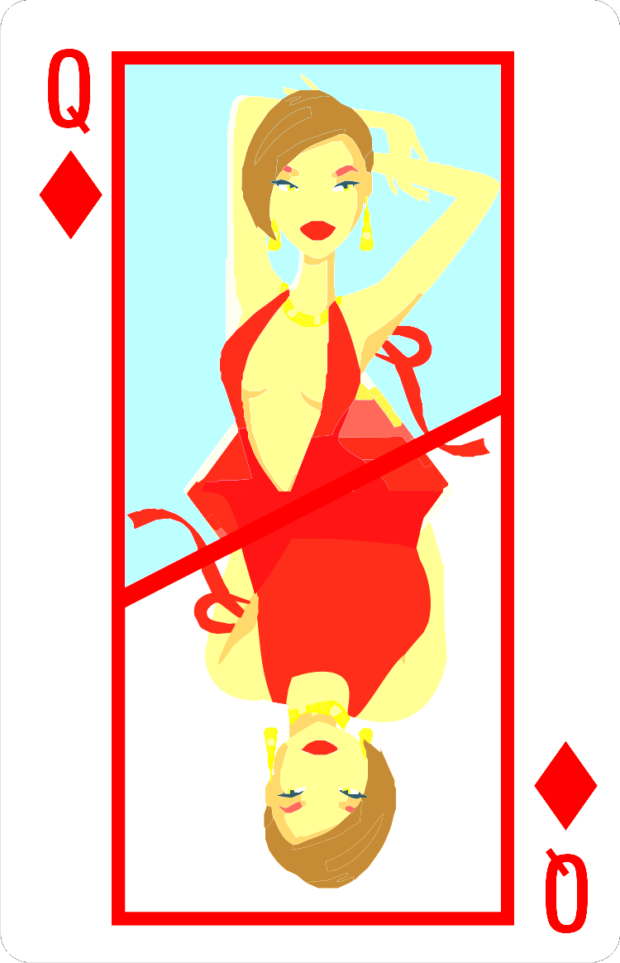

Худеем вместе:
легко, красиво, навсегда!

Все мы знаем, что причины избыточного веса не только в лишних калориях, но и в нашем психологическом состоянии. Как часто мы слышим, о том, что кто-то “заедает” свои проблемы, кто-то поправился от пережитого стресса, кто- то набрал вес, устроившись на сидячую работу или наоборот, сидя дома, перестав активно заниматься спортом, родив ребенка и так далее, продолжать можно до бесконечности.
На самом деле, все вышеперечисленные факты являются лишь следствием. И можно каждый раз садиться на изнурительные диеты, насиловать свое тело в спортивном зале – результаты будут временными, так как Вы никогда не работали с истинной глубинной причиной внутри Вас, диктующей Вам именно такой вес.
Курс позволит вам разобраться в истинных причинах набора лишнего веса. Осознав их, Вы сможете сформировать для себя новый образ жизни, прежде всего новое отношение к себе, которое позволит вам находиться в оптимальной для себя и своего здоровья форме.

Из чего состоит программа:
- Психологический комплекс: лекционно-семинарский курс: глубинная проработка психологических проблем набора веса, недовольства своим телом, психогенетика: почему я именно такая и почему у меня именно такие проблемы.
Инструктор: коуч, психогенетик, тренер Сивенко Мария
- Мотивационно-мониторинговый комплекс: специальные материалы курса: система мотивации и отслеживания результата. Система жесткого контроля и мониторинга. Мы помогаем Вашей силе воле быть действительно Сильной.
- Косметологический комплекс: Индивидуальный набор средств салонной профессиональной французской косметики по телу Thalaspa для похудения и упругости.
- Оздоровительный комплекс: Wellnes-курс/ Wellness+FitnesYoga: специальная сбалансированная программа физических упражнений по укреплению мышц, избавлению от лишнего веса, общему оздоровлению организма.
- Информационный комплекс: Лекции специалистов по коррекции питания, косметолога, массажиста /обучение эффективному самомассажу/. Материалы по здоровому питанию.
- Групповой эффект: Вместе – всегда легче. Занятия в группе часто оказываются эффективней индивидуальных, так как, Вы стимулируете и усиливаете результаты друг друга. Группа – это Ваша поддержка, это круг Вашей силы.
- Тестирование: до, в течение курса и после: фитнес и психологическое.

Программа

Первый месяц | Второй месяц | Третий месяц
Начальное тестирование: психологическое, фитнес | Мониторинг | Мониторинг+заключительное тестирование и обработка результатов
Лекции специалистов: по коррекции питания, косметолога, массажиста
Материалы по программе: дневник, расчетные таблицы, статьи и задания | Дополнительные материалы по программе | Дополнительные материалы по программе
Начальный комплексный набор профессиональной косметики Thalaspa для 1ступени: 8 средств для 3 различных комплексных программ. | Дополнительный набор средств профессиональной косметики Thalaspa для 2 ступени работы по телу. | Дополнительный набор средств профессиональной косметики Thalaspa для 3 ступени работы по телу.
4 лекции-семинара психолога-психогенетика  Сивенко Мария | 4 лекции-семинара психолога-психогенетика  Сивенко Мария | 4 лекции-семинара психолога-психогенетика  Сивенко Мария
8 оздоровительных занятий по телу: Wellness FitnesYoga | 8 оздоровительных занятий по телу: Wellness FitnesYoga | 8 оздоровительных занятий по телу: Wellness FitnesYoga
*при регистрации ДО Нового Года скидка на первый месяц 10% и 5% на последующие
Для того, чтобы попасть на программу необходимо:

- Шаг: Позвонить/придти в Клуб “Магнолия” получить информацию и записаться в группу.

- Шаг: Пройти консультацию и предоставить в Клуб медицинские заключения о состоянии здоровья от эндокринолога, акушера-гинеколога, терапевта-кардиолога./ либо подписать информированное согласие/

- Шаг: Внести первый авансовый платеж, получить материалы курса и первое задание по программе.

Запуск программы: первый вводный семинар + тестирование
16 января в 15:00.

